OS-2026061601
赛雅歌
每个贴标签，外箱两个唛头，货号要与唛头SKU保持一致，外箱装箱数要不要写错了！！
2002 二层文件盘：40箱 装箱数1-40
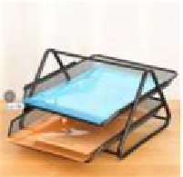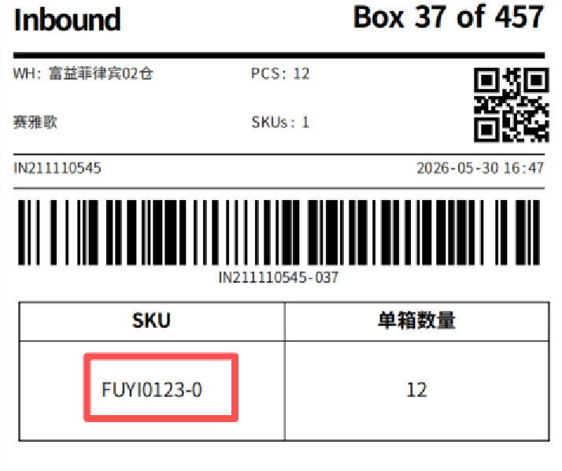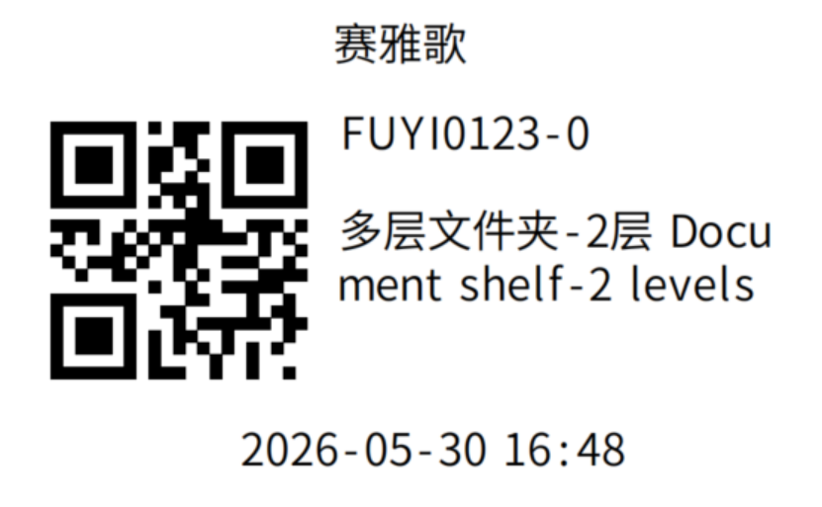
2001 三层文件盘：417箱
装箱数41-457
